Receptura FROZEN MARGARITA

Příprava: v mixéru
Servis: goblet, margarita glass

2cl Olmeca Tequila Blanco
2cl Cointreau
4cl citronové šťávy
Ozdoba: koktejlové brčko, kolečko limety
Do mixéru si odměříme 1/3 sklenky drceného ledu, zastříkneme citronem a přidáme ingredience. Mixujeme tak dlouho, až se nám led spojí. Pomocí barové lžičky vlijeme do připraveného skla, ozdobíme kolečkem limety s koktejlovou třešní a podáváme s brčkem.
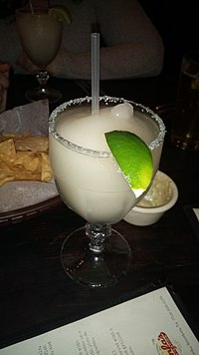
WhisperToMe. Wikimedia.org: Ninfasmargaritafrozen [online]. 2017-02-07 [cit. 2019-03-07]. Dostupný pod licencí Creative Commons Attribution-Share Alike 3.0 na WWW: <https://commons.wikimedia.org/wiki/File:Ninfasmargaritafrozen.jpg>.

